MAPS種子教師 課堂實踐紀錄
年段 |  | 六 | 版本 |  | 南一 |  | 課次名稱 | 第一課 在天晴了的時候
提問設計
暖身 | Q1.看影片「雨過天晴」https://www.youtube.com/watch?v=oQptSiArf0c&t=81s，請在九宮格寫下，你在影片中看到什麼景象？（形容詞+名詞）  Q2.承上題請根據你的想像，按照看到的順序排序（寫名詞就好）  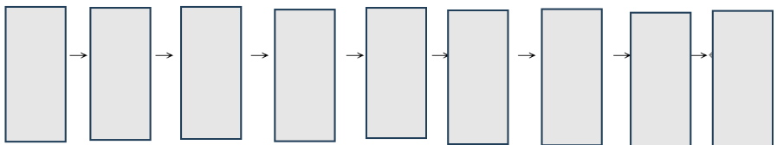 和同組同學分享和討論，寫下你的發現 ：  Q3.標題解讀：「晴天的時候」、「天晴的時候」、「在天晴了的時候」這三者有何不同？你認為作者這樣安排的用意為何？  Q4.以下是在天晴了的時候詩句內容，（ ）的部份，小組成員請發揮想像力完成它。  ------------------------------------------------------------------  在天晴了的時候，該到（¹ ）中去走走：  給雨潤過的泥路，  一定是涼爽又溫柔；  （² ）著新綠的小草，  已一下子洗淨了（³ ）；  不再膽怯的小白菊，  慢慢的抬起它們的頭，  試試寒，試試暖，  然後一瓣瓣的（⁴ ）；  抖去水珠的鳳蝶兒  在木葉間自在（⁵ ），  把牠的飾彩的智慧書頁  曝著陽光一開一收。  到小徑中去走走吧，  在天晴了的時候：  赤著腳，攜著手，  踏著新泥，涉過溪流。  新陽推開了陰霾了，  溪水在溫風中（⁶ ），  看山間移動的暗綠─  雲的腳跡─它也在（⁷ ）。  -------------------------------------------------------------------  全班討論看法，請用紅筆寫上正確答案。  在這個活動中，我發現…
基礎 | 第一層、第二層、第三層  Q0-1請在課本中標出行數，1.2.3……。  Q0-2這首新詩一共分成四個意義段，請根據課本的詩句完成以下表格。  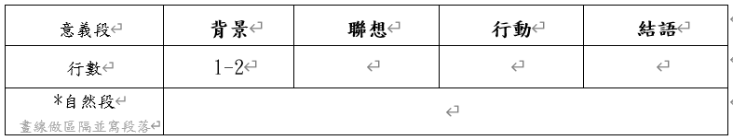  Q1.作者要大家在什麼時候，到哪一地點去走走？  Q2.天氣放晴了，作者聯想到小徑上可以看到哪些景物？它們的狀態或顏色如何？作者又是如何描述它們給人的感覺或是動作？最後請歸納分類，靜態與動態景物。（完成表格）  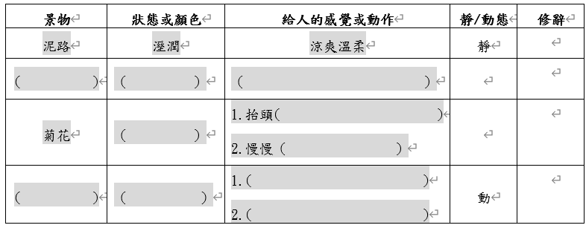  Q3.作者再呼籲大家行動，天晴時到林間小徑走走，能做哪些事？  Q4.作者在最後結語中提到，在雨過初晴的山中，他觀察到了什麼景象？（名詞+動詞）他有何感受？(完成表格)  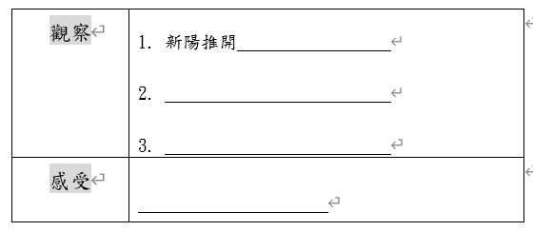  Q5.根據以上的資料，完成課文心智圖（畫在p1-1的背面，並且寫上摘要）  Q6.作者在景物聯想時的書寫視角由泥路→( ) →( ) →鳳蝶，  是由( )到( ) 。（ 請填高低、遠近、大小）並請標示在心智圖上。  Q7.「詩眼」代表指一句詩或一首詩中最精煉傳神的一個字；亦指一篇詩的眼睛，即寓意全詩主旨的 精采詩句。請分組討論，這首詩的詩眼是詩中的哪一個詞：  ( )。  Q8.本課文體屬於 ( )，押( )韻，請用鉛筆圈出課文中的韻腳。  Q9. 寫出詩中的意思：  ‧小白菊的頭→ ‧ 智慧書頁→ 白  ‧綻透→ ‧溫風→ ‧暗綠→ 1  Q10.請寫出新詩的特點三項（和一般的散文做比較）  (1)  (2)  (3)
挑戰 | Q1. 請閱讀【補充教材】--作者寫作背景  一九三七年，抗日戰爭爆發後，戴望舒的詩歌觀念和創作實踐發生了重大的變化，他決心在敵人的陰霾氣候中掙扎，以自己微渺的光亮盡一點照明之責。  一九三九年的元旦，面對日本帝國主義的侵略，他寫出了元日祝福，這首詩表現了詩人對人民抗爭堅定的信念和樂觀的態度，寫出了詩人心靈深處真切而強烈的愛國主義情感。一九四二年，戴望舒被日本侵略軍逮捕下獄後，他的個人命運更和國家交會在一起，其詩風有了新的變化。獄中題壁抒發了詩人為民族解放慷慨赴義的勇氣和胸有成竹的信心。我用殘損的手掌是詩人在鐵牢中唱出的屬於「永恆中國」的悲壯之歌。在天晴了的時候表現出詩人在長年顛沛流離之後，對於和平生活的渴望，並用象徵的手法，歌頌光明和自由，表達其對抗戰必勝的堅定信念。  -------------------------------------------------------------------------------  這首詩是在1937~1945期間創作，這段期間也是中國對日八年抗戰時期，你覺得作者把詩中的「新陽」和「陰霾」各代表現實世界的什麼？  「新陽」-- ( ) 「陰霾」--( )  「天晴了」象徵作者的心情如何？ ；  並推測作者創作此詩的意旨，是在抒發 。  —------------------------------------------------------------------------------  Q2新詩仿作：  主題：在下課了的時候  活動一：下課時請拿著平板把校園值得走走或去拜訪的地拍照做錄，再根據這課所教的心智圖，完成以下作文的心智圖，再寫成一首新詩。  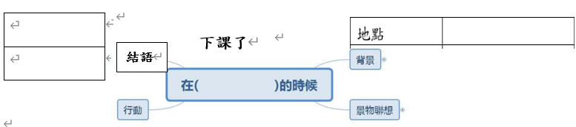  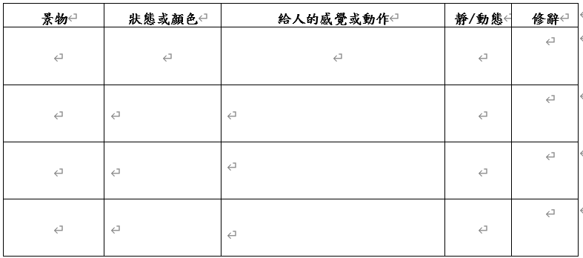
全學期課文單元預測及課文標題預測
學生表現紀錄(提問單照片/課堂照片/學生作品照片)
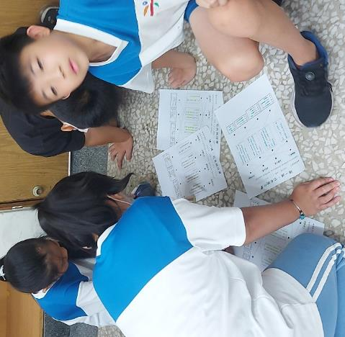 |  |  |  | 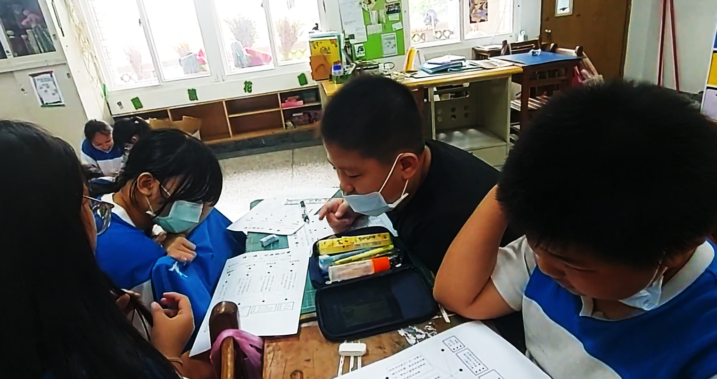
小組討論單元預測單-1 |  |  |  | 小組討論單元預測單-2
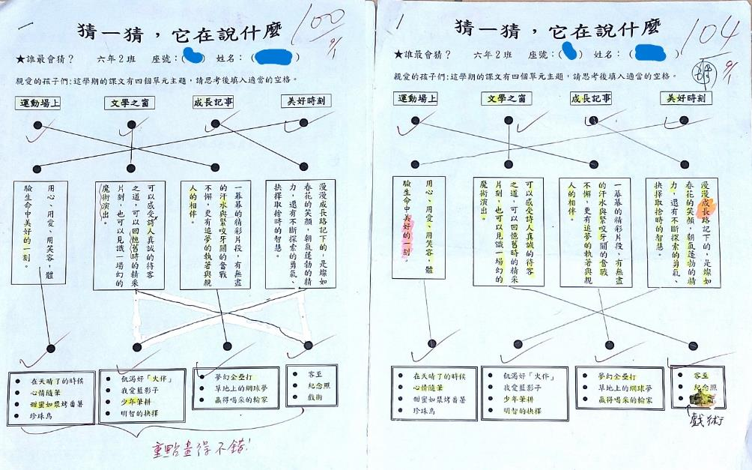
單元預測單：學生作品-1
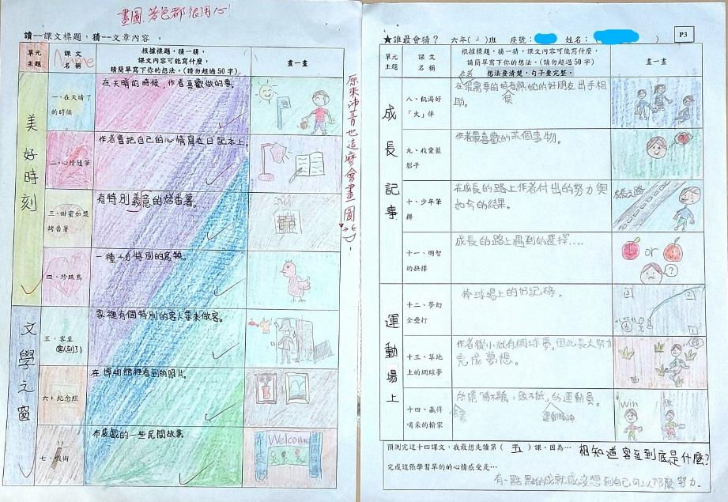
單元預測單：學生作品-2
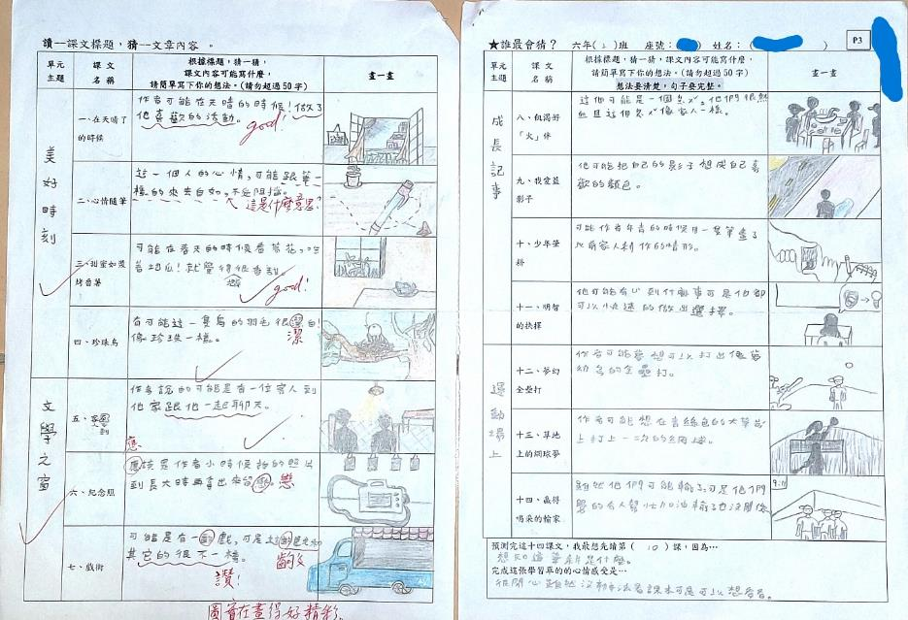
單元預測單：學生作品-3
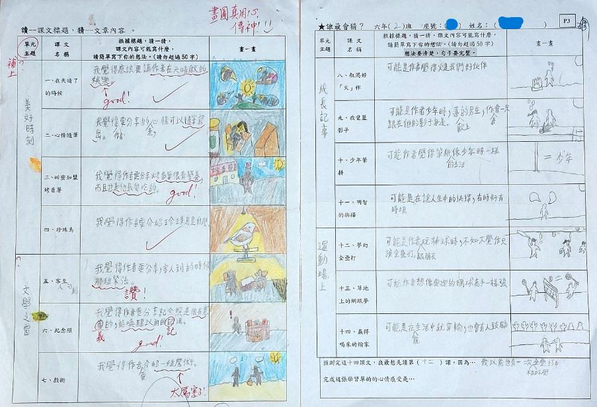
單元預測單：學生作品-4
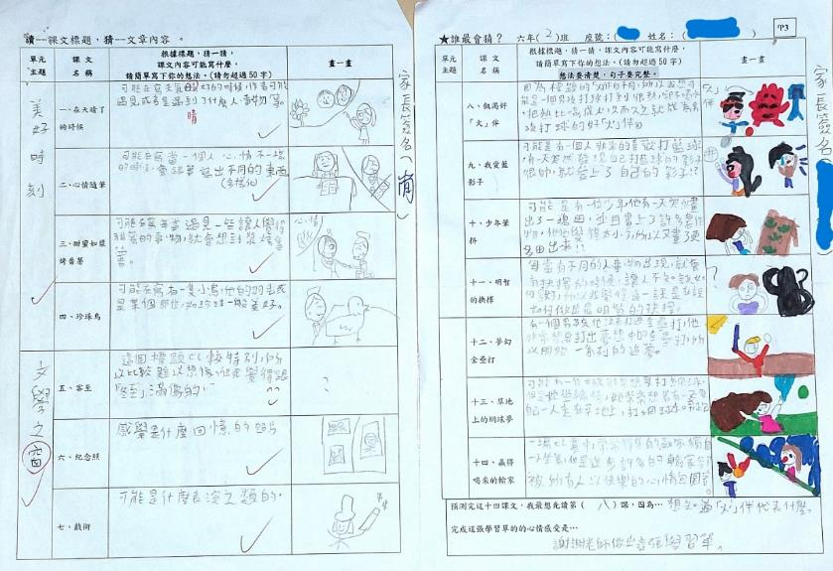
單元預測單：學生作品-5
暖身題
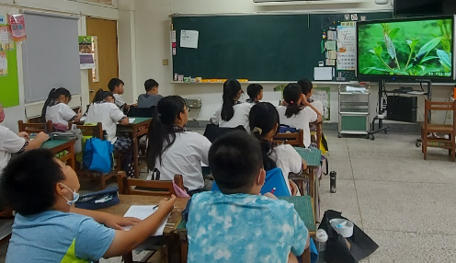 |  |  |  |  |  | 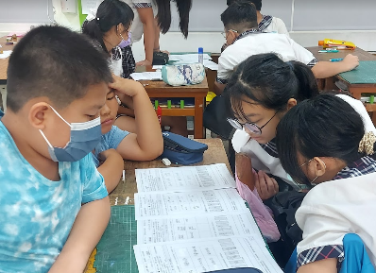
學生觀看雨過天晴的影片。 |  |  |  |  |  | 小組分享及討論彼此的答案。
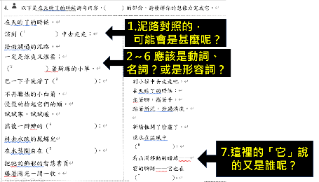 |  |  |  |  |  | 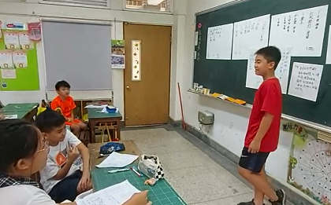
教師引導學生猜測詩句裡的空格可能的語詞。 |  |  |  |  |  | 各組將討論的最終答案張貼在黑板上，學生自由上台發表他們的看法。
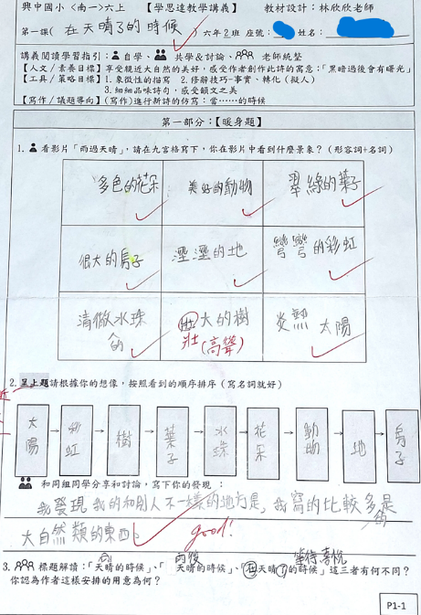 |  |  |  |  |  | 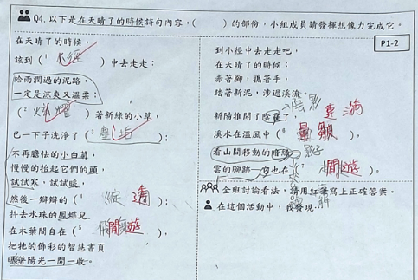  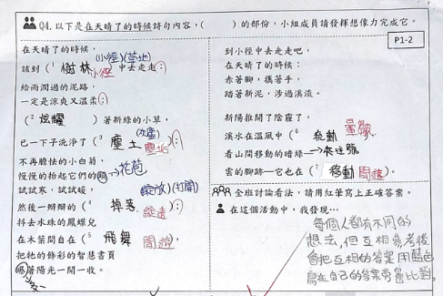
學生作品。 |  |  |  |  |  | 學生作品。
基礎題
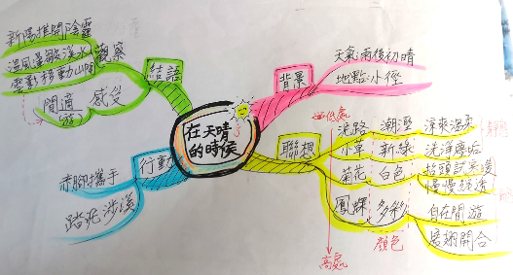 |  |  |  |  |  | 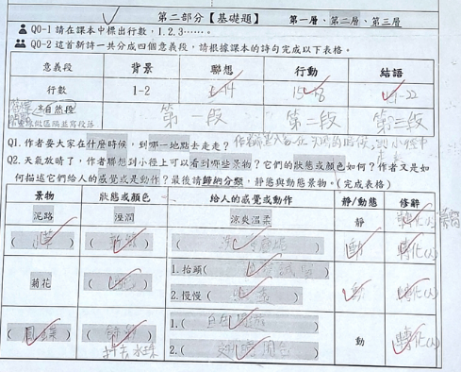
老師先自己畫出心智圖。 |  |  |  |  |  | 學生作品。
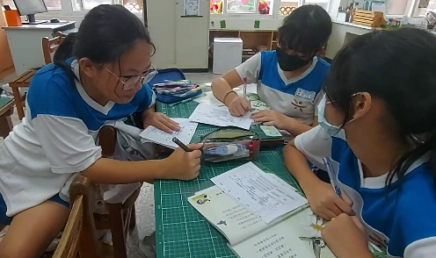 |  |  |  |  |  | 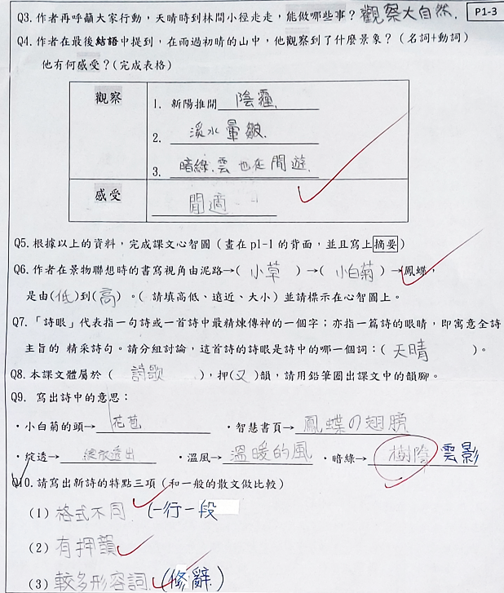
小組討論基礎題。
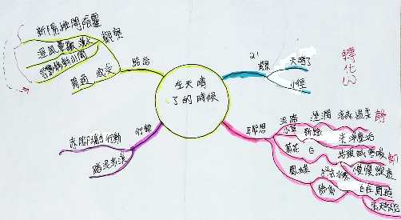
學生作品 |  |  |  |  |  | 學生作品
挑戰題
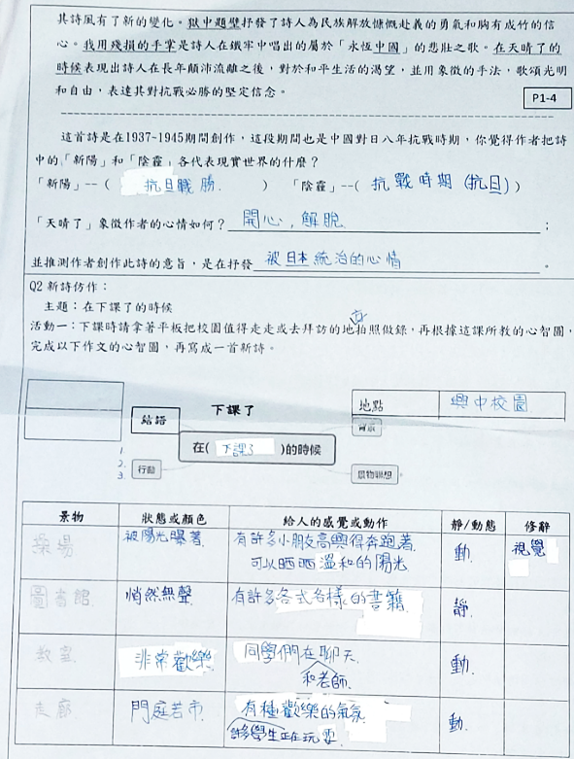
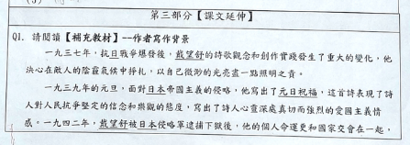

學生作品
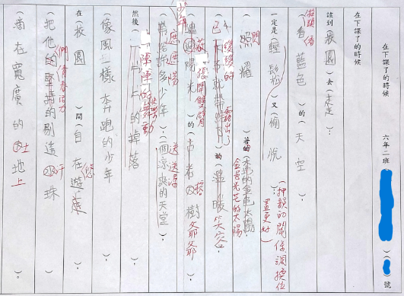
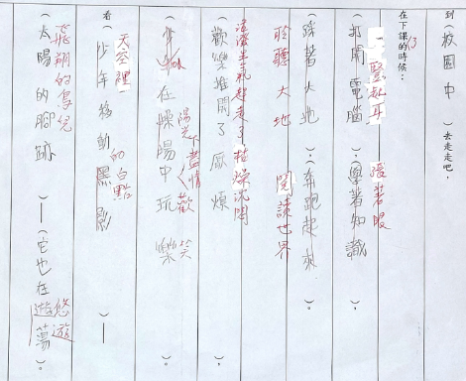
學生作品(有潤飾)
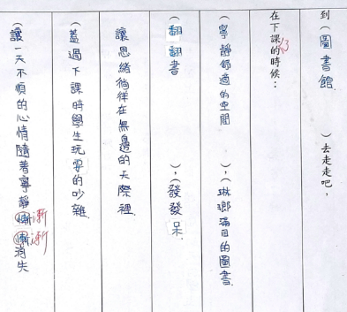
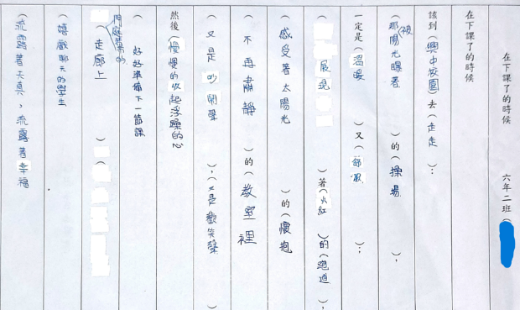

學生作品( 無潤飾)
教師課堂省思
在心智圖實體課之後，開學前的掙扎～
本校位處工業區，80%是工人家庭，常識和閱讀習慣都很不足。初接本班，四年級國語全國學力測驗答對率低於全國平均值17.8%。為了提升孩子們的學力，國語教學採用蔡志豪的講義(但已重新改寫過兩次，簡化再簡化)，每學期至少寫上12課的講義；在心智圖的部份，從給架構找段落，到下大小標題或部份內容都做完了。五年級結束前藉由一個闖則帶入個人化的心智圖，不再給脈絡。
五年級的國語學力測驗，和全國的差距只差了4%，進步了13.8%。但過程非常辛苦，只能先拉抬學生的閱讀理解能力，在學生寫作部份未能有時間好好教導。因此新學期想做的，是偏重在用講義和心智圖長出作文，且希望再簡化、要有趣，不要造成學生和自己的負擔。
但開學後，學生一如往常的，全部完成暑假作業的人數寥寥可數，生活習慣又打回原形，上課睡覺、回家不寫功課……；再加上我們503這組成員的班級差異性頗大，很難共備。（當然很羨慕桃園的兩位老師在學校有共備的夥伴，我們學校一開學就發生行政和老師間的大對立，目前仍不斷上演中，真是苦不堪言）
到底要不要繼續堅持初心（為本班的孩子們設計專屬於他們的國語講義）？ 開學前光是第一課已重複看了好多次及好多別人的設計大概約三週，經過一番掙扎，決定減少設計量，以一種文體設計一課，仍朝向原來的目標前進。
但為了喚起學生對於課文「單元」安排的了解，能在讀課文時更有方向，並了解如此編排的原因，花了兩天讓學生做整學期的單元及課文預測（構想來自於彭遠芬老師），最後並公佈答案和討論。後來再上課文果然很容易產生聯想，更快進入文本的思想核心。
這是第一個改變，也完成了挑戰。

暖身題～
因為本課的重點在欣賞詩句之美以及課後進行仿作，因此用欣賞雨後天晴的影片，來測試學生是否能有條理或順序性的描述所觀察到的重點；小組間分享彼此看到的重點，也可以對自己觀看影片時提取重點的能力有所了解。
實作後發現，藉由這個活動，學生開始思考影片和詩句的關連性，學生都很投入詩句填空的討論，這個暖身對後續帶入新詩的欣賞有很大的幫助。

基礎題～
這個部份在設計時整整花了三天的時間，因為以前都是直接用別人的設計。這次，自己先畫出心智圖，再自己一層層設計提問及表格，非常困難。完成後很有成就感。
學生在課堂上習寫時因為已經做了整整一年，所以學生討論起來並不困難。但是這次細教了第一層、第二層、第三層的相對概念，因此花了比預料中還要多的時間，讓學生是左邊看著表格，右邊畫著心智圖。學生這個部份普遍做的得很棒。

挑戰題～
第一次用心智圖的方式讓學生仿寫新詩，沒想到學生要寫出來比想像中困難。一共給了兩節課還是有很多學生無法完成，但也在這個過程中，第一次看到學生為了擠出其中的詩句很認真的思考，一字一句斟酌，讓我看了很感動。
後來我再給了寫不出來的學生三天時間，最後還是全班都交了。批改後發現，雖然學生無法全篇都寫得很好，但每位學生都有自己的亮點詩句，還是令人驚豔。也是經過這個動作，之後閱讀課的老師告訴我，我們班是在她教的四個班中，能在課堂上寫出像樣的短文。

課後反省檢討～
第一次花那麼久的時間來設計一課國語的學習單，感受到自己的用心會讓自己對文本解讀能力加深加廣，重新拾回對「文學的熱愛」--讀著讀著，自己也深深陷入詩句的感受中。
此外，課堂上授課時的流暢度和對教材的熟悉度應該也不曾這麼高吧。真心覺得自己設計對教學有很大的幫助
這一課也因為設計的份量較多，整整用了兩週的時間來上完；但這是自己一貫的教學方式--挑選幾課完整的教學，類似文體的課文則簡單帶過，讓學生也有自學的任務。
也因為設計花時間，加上完整的教材其實對學生有難度。經過這次的教學，決定7課設計2~3課，慢慢視情況再增加。
感謝開學前夥伴和指導老師的共備，給了我很大的靈感和幫助。
我會堅持下去。

※每月五號前上傳前一月課堂實踐歷程到雲端個人檔案夾
※檔案名稱：姓名+月份課堂實踐歷程，例：王大叔九月份課堂實踐歷程

